VECKA 43
MÅNDAG
Kyckling och rotfruktsgryta med smak av dijon och ris
Rotfruktsgryta med böner med smak av dijon och ris

TISDAG
Spaghetti Carbonara
Spaghetti Funghi

ONSDAG
Grekiska fäsrbiffar med tzatziki och rostad potatis
Morotsburgare med tzatziki och rostad potatis

TORSDAG
Tomatsoppa med bröd & ost

FREDAG
Tacobuffé med tacochips
Tacobuffé med tacochips

Varje dag serveras salladsbuffé, dressing,
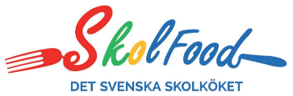
knäckebröd, smör och mjölk

